Министерство образования Республики Беларусь

Учреждение образования

“Белорусский государственный университет

Информатики и радиоэлектроники”

Типовой расчет по курсу: «Теория электрических цепей»

Тема: «Расчет сложной цепи периодического синусоидального тока»

Шифр студента: 020601-30

Проверила: Выполнил:

Нехайчик Е.В. студент гр. 020601

Шумигай В.В.

**Минск 2021**

# Исходные данные:



Найти токи по методу.

Составить баланс мощностей.

Построить векторную диаграмму токов и напряжений.

Найти ток в ветви 6 МЭГН.

# Схема:

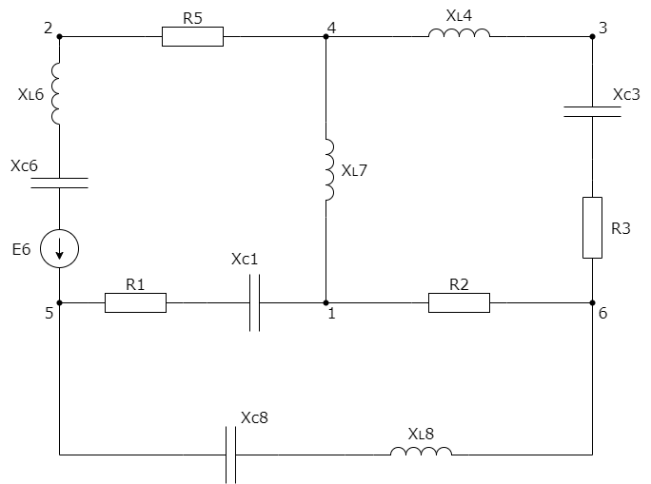

*Рис. 1 “Исходная схема”.*

# Токи методом контурных токов.

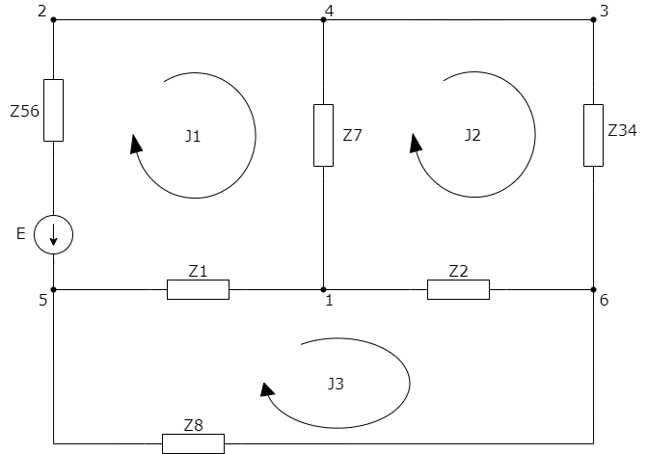

*Рис. 2 “Схема после эквивалентных преобразований”.*

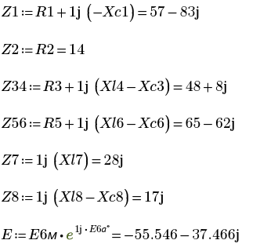

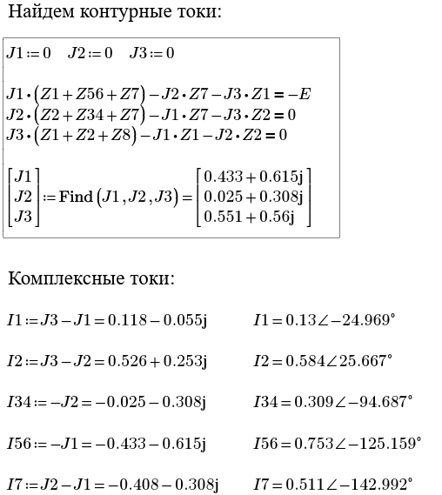



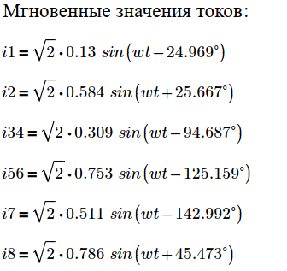

# Баланс мощностей.

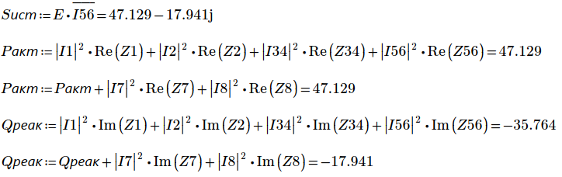

# Ток в ветви 6 МЭГН.

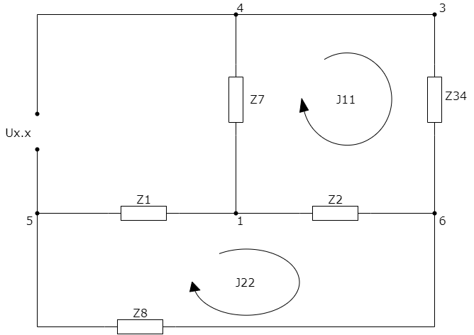

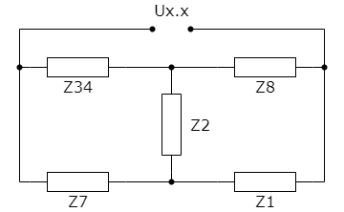*Рис. 3 “Схема для нахождения тока в 6 ветви МЭГН”.*

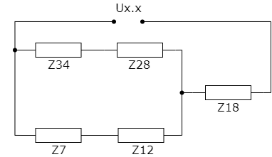

*Рис. 4-5 “Преобразование схемы для расчета МЭГН”.*

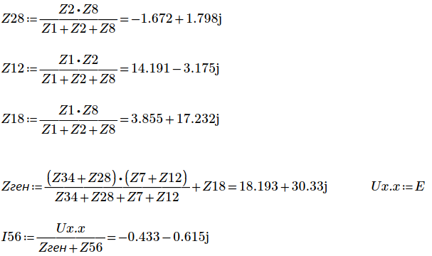

# Векторная диаграмма токов и напряжений.

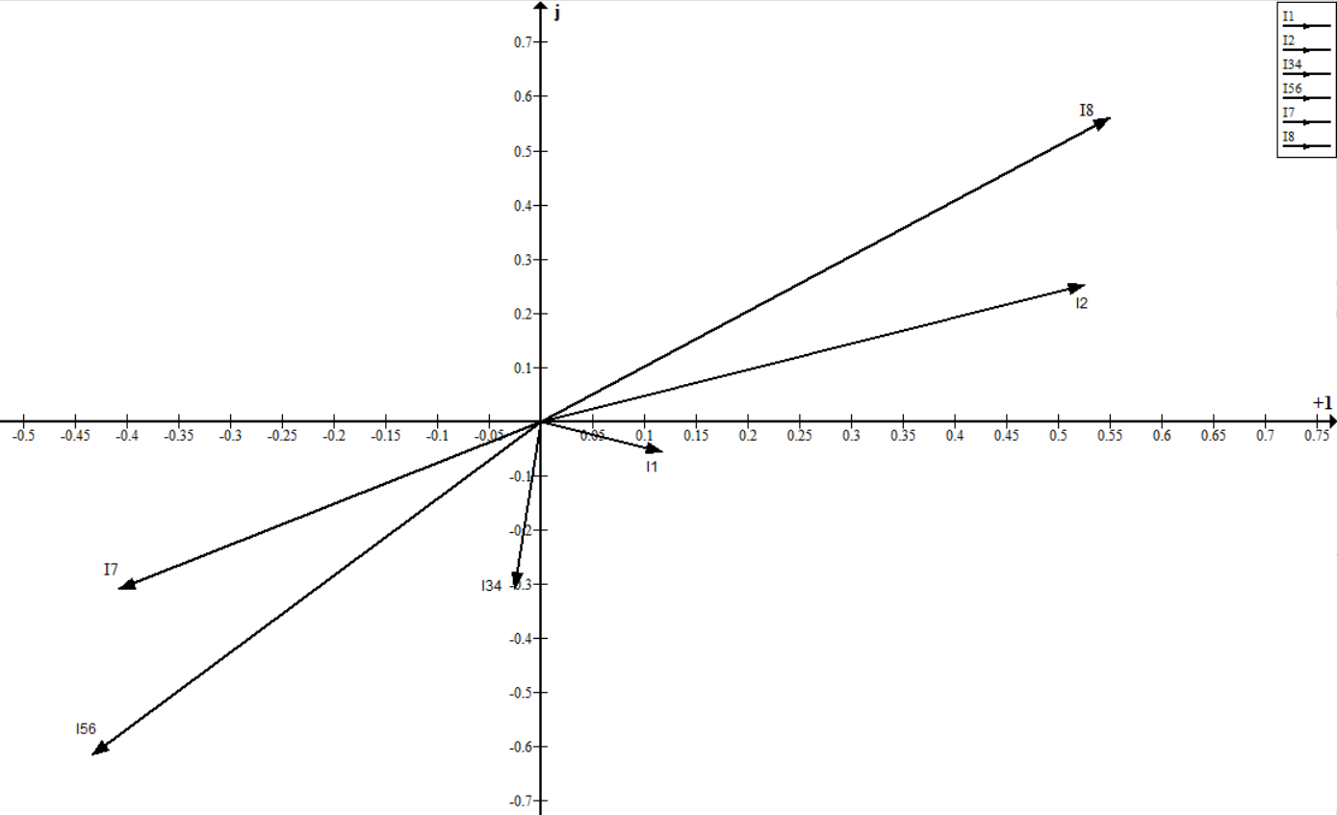

*Рис. 6 “Векторная диаграмма токов”.*

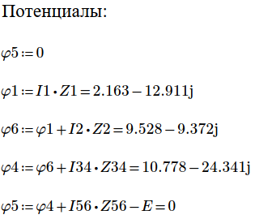

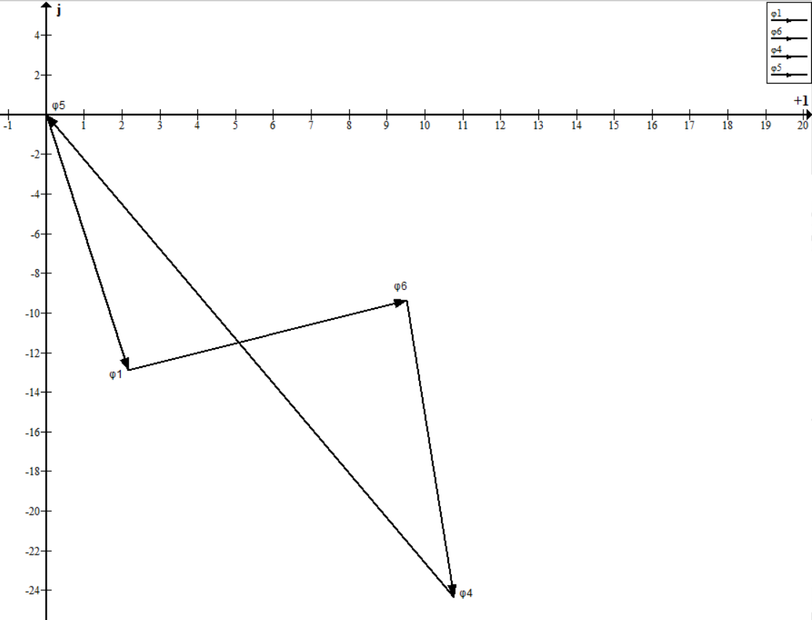

*Рис. 7 “Векторная диаграмма напряжений”.*

# Таблица ответов.



# Mathcad.

Кирхгоф:

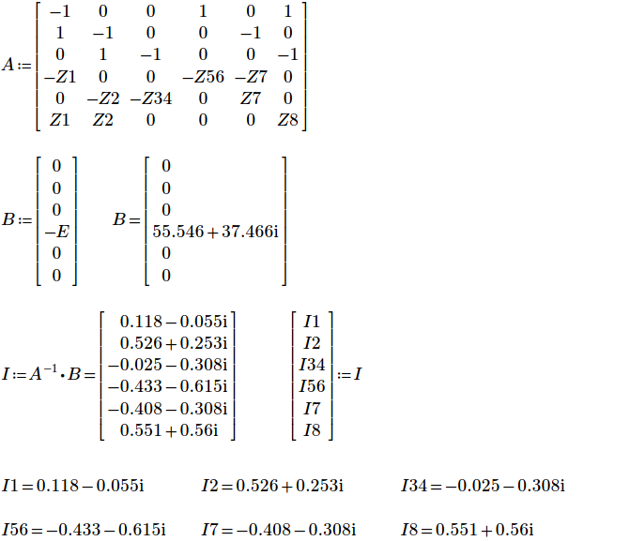



Метод контурных токов:

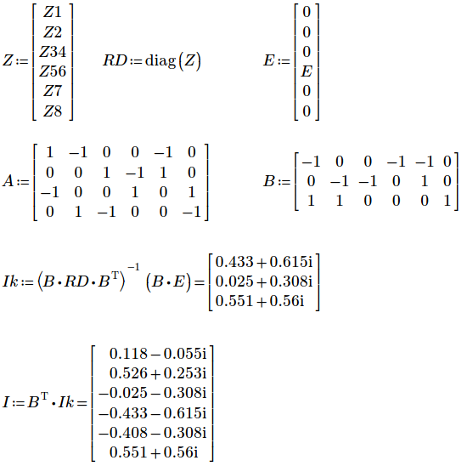

Метод узловых напряжений:

